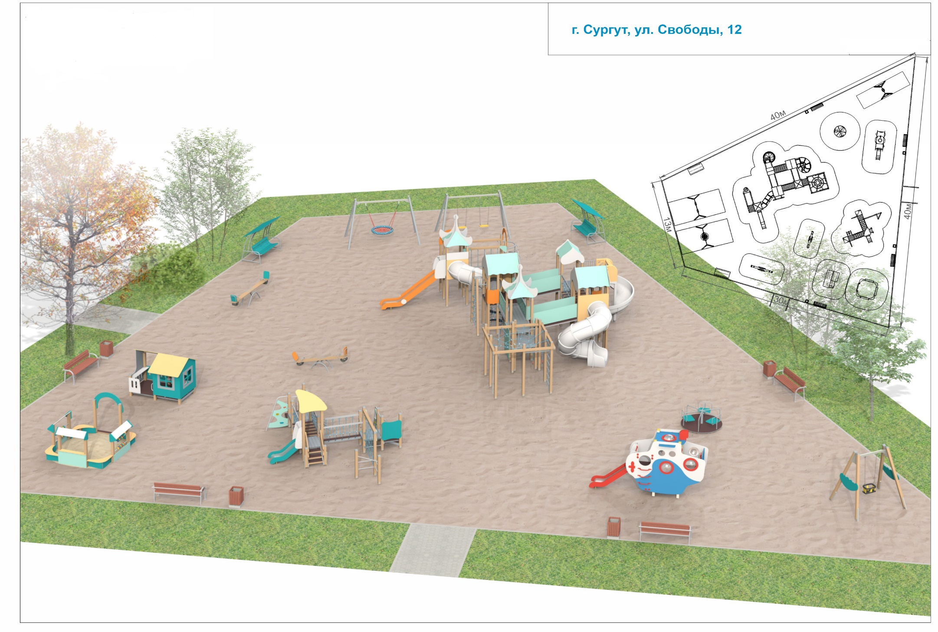
Визуализация территории ул. Свободы, 12 после реализации инициативного проекта

